本校參加台北市100學年度學生音樂比賽績優學生頒獎2012.01.04
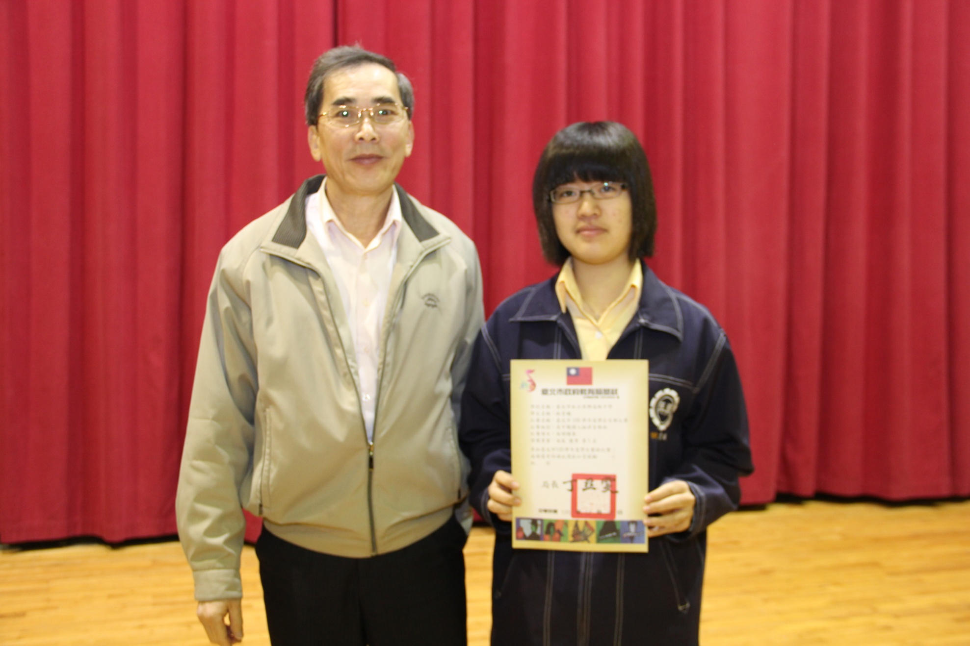
獲獎學生：高二智班歐育纖榮獲高中職個人組非音樂班南胡獨奏南區優等第一名

本校參加台北市100學年度學生音樂比賽績優學生頒獎2012.01.04
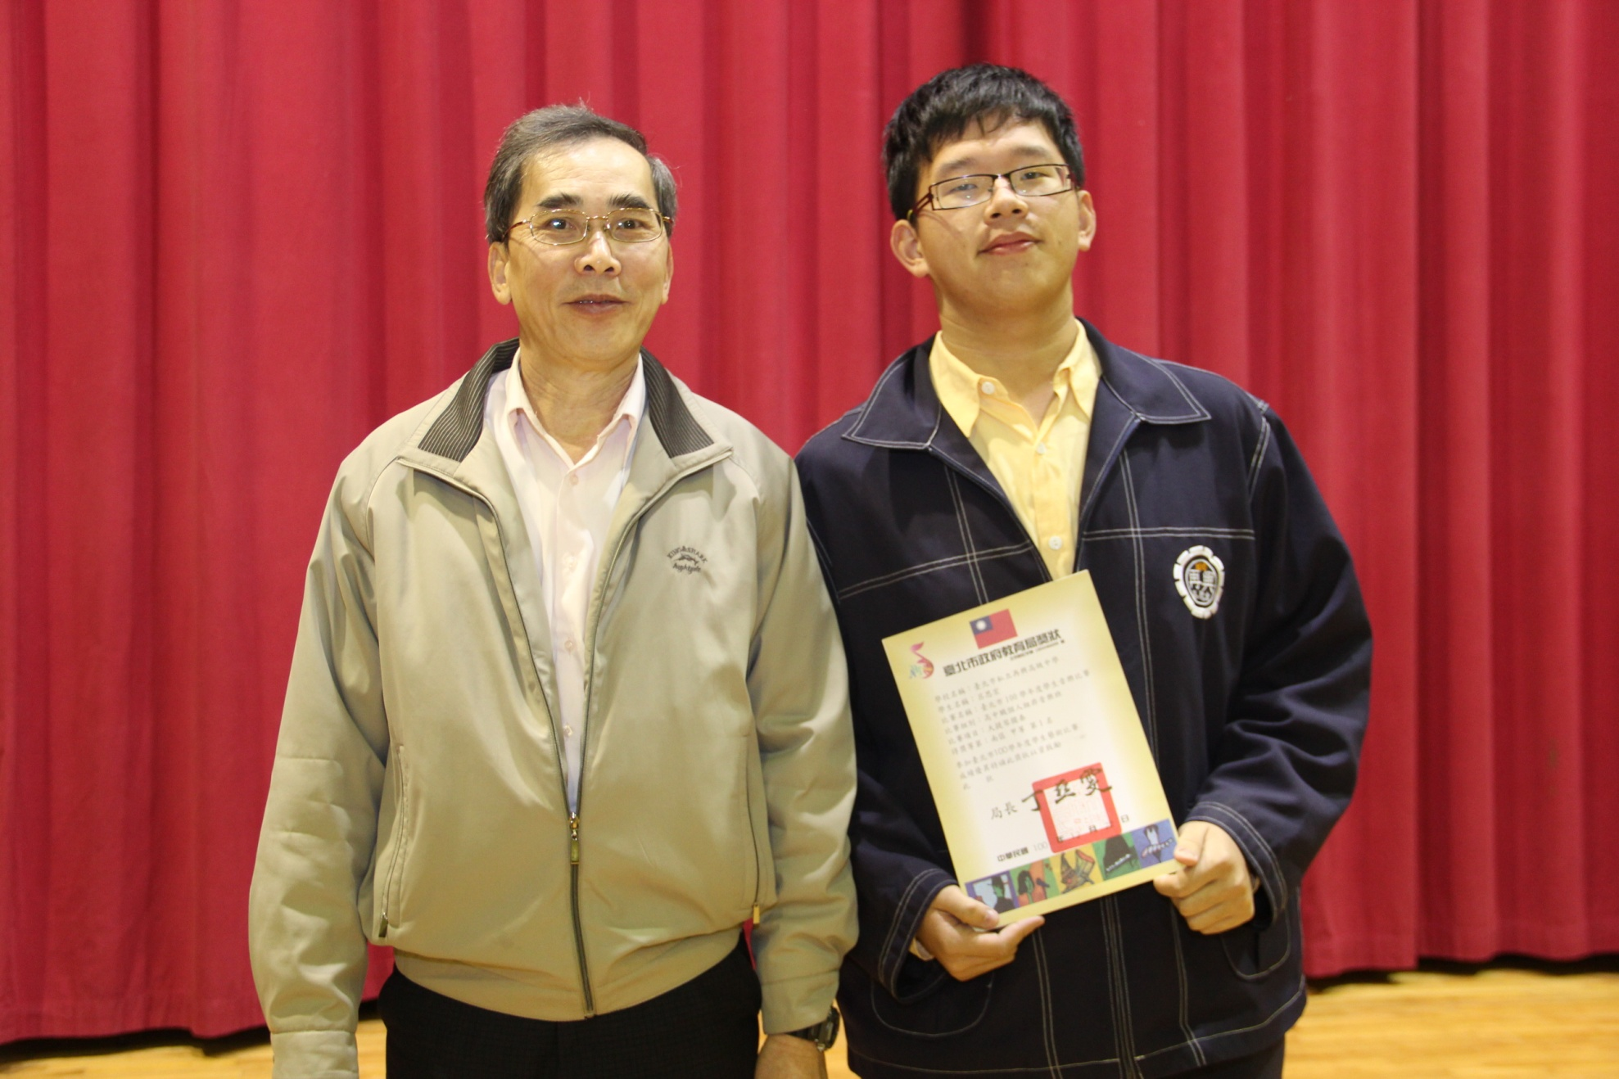
獲獎學生：高一勤班呂思宏榮獲高中職個人組非音樂班大提琴獨奏南區甲等第一名

本校參加台北市100學年度學生音樂比賽績優學生頒獎2012.01.04
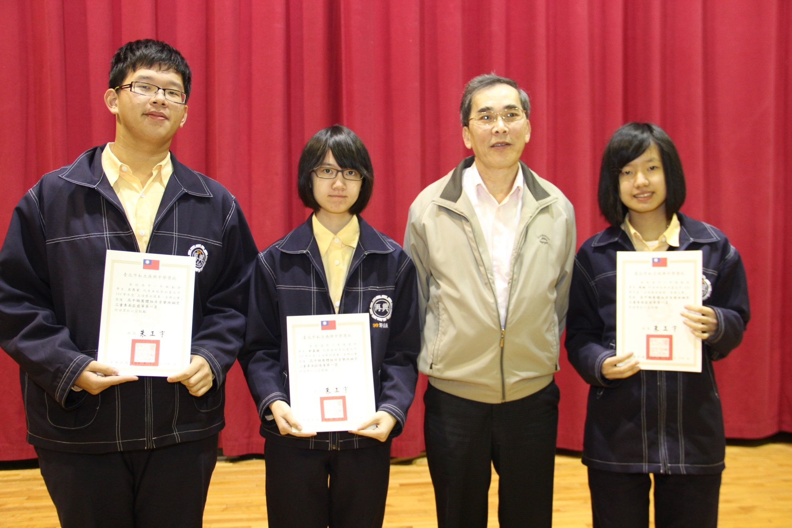
獲獎學生：高一勤班呂思宏、高二愛班郭嘉穎、高一勤班孫瑜榮獲高中職團體組非音樂班室內樂合奏-鋼琴三重奏南區甲等第
一名

